Nota de prensa

“¡A una vuelta en bicicleta!”: un viaje extraordinario a las plantas de producción de Liebherr en Europa

⸺

Liebherr Europe Tour 2024: un proyecto insólito que conecta a las personas

2400 kilómetros en bicicleta por Europa

Liebherr, SOMTP Bretagne y la empresa Liziard colaboran desde 2020

Loïc Flochlay, director comercial del distribuidor autorizado de Liebherr SOMTP Bretagne, y Alexandre Leroux, gerente de Liziard, una empresa con sede en el departamento francés de Finistère, llevaron a cabo una idea insólita el pasado mes de mayo. Los dos hombres viajaron en bicicleta desde Quimper, en el extremo occidental de Bretaña, atravesando media Europa hasta Viena en ocho días. En su recorrido de 2400 km, visitaron varias plantas de producción de Liebherr. Han bautizado su apasionante proyecto como Liebherr Europe Tour 2024.

Colmar (Francia), 29 julio 2024 − Cuando la empresa francesa Liziard quiso adquirir un nuevo buldócer de Liebherr a principios de 2024, Loïc Flochlay, director comercial del distribuidor autorizado de Liebherr SOMTP Bretagne, hizo hincapié en la proximidad del centro de producción de buldóceres Liebherr, en Austria. Loïc Flochlay dijo que la planta, al igual que las demás plantas de producción europeas de Liebherr, estaba tan cerca del cliente que se podía ir fácilmente en bicicleta. Alexandre Leroux, gerente de Liziard, decidió finalmente adquirir unbuldócer de Liebherr. Y, sobre todo, le tomó la palabra a Flochlay. De ahí surgió la idea de viajar juntos por Europa en bicicleta y visitar por el camino algunos de los emplazamientos del segmento de producción de maquinaria para el movimiento de tierras. Así nació la idea del Liebherr Europe Tour 2024 y pudo comenzar la planificación del proyecto.

**Los impresionantes resultados deportivos ponen de relieve la proximidad geográfica y la colaboración basada en la asociación**

Alexandre Leroux y Loïc Flochlay decidieron visitar tres plantas de producción de Liebherr en bicicleta, recorriendo media Europa en el proceso. Los dos hombres emprenden su aventura en la semana del 31 de mayo al 7 de junio de 2024. Visitaron Liebherr-France SAS en Colmar, donde Liebherr fabrica sus excavadoras sobre cadenas, y después la planta austriaca de Liebherr en Telfs, donde se fabrican los buldóceres del Grupo Liebherr. La ruta de Alexandre y Loïc también les llevó por la planta austriaca de Bischofshofen, donde Liebherr fabrica las cargadoras sobre ruedas.

El Liebherr Europe Tour 2024 cubrió una distancia total de 2400 kilómetros. El viaje de Quimper a Viena se dividió en ocho etapas. Cada etapa tenía una longitud de unos 300 kilómetros e implicaba afrontar hasta 4000 metros de altitud. Además del impresionante resultado deportivo, el Liebherr Europe Tour 2024 demuestra la proximidad geográfica de la planta de producción de Liebherr en Europa.

**Una colaboración caracterizada por la confianza y los centros de producción**

La colaboración entre las empresas Liziard, con sede en Bretaña, y Liebherr, con su distribuidor local SOMTP Bretagne, comenzó durante la pandemia. Nació principalmente del deseo de la empresa bretona de trabajar con empresas locales que fabrican sus máquinas en Francia y Europa. La pyme bretona ha renovado su parque de máquinas con una excavadora sobre cadenas R 926 Compact y ha adquirido dos excavadoras sobre ruedas A 913 Compact, una excavadora sobre cadenas R 914 Compact y una cargadora sobre ruedas L 556 XPower.

**La empresa Liziard: una pyme con numerosas competencias**

Liziard tiene su sede en el departamento de Finistère, en Bretaña, y fue fundada en 1937. La pyme emplea a unas 100 personas. Está especializada en la ejecución de obras de nueva construcción y renovación, ingeniería estructural y civil, así como en trabajos de retirada de amianto y demolición. El desarrollo sostenible es una gran prioridad para la empresa.

Acerca de Liebherr-France SAS

Fundada en el año 1961, Liebherr-France SAS es responsable del desarrollo y la fabricación de las excavadoras sobre cadenas del grupo Liebherr en Colmar. La gama de productos actual incluye unos 30 modelos de excavadoras sobre cadenas, desde la R 914 Compact hasta la R 998 SME, para su uso en movimientos de tierra y canteras. La producción también incluye una gama de equipos de trabajo especiales para tareas determinadas como la demolición, el manejo de materiales y aplicaciones marítimas o en túneles, así como excavadoras eléctricas de gran capacidad. Las excavadoras sobre cadenas con un peso en servicio de 14 a 100 toneladas están equipadas con motores Liebherr con una potencia de 90 a 420 kW. Liebherr-France SAS da empleo a más de 1260 personas y genera una cifra de negocios de 605 millones de euros.

**Acerca del Grupo Liebherr: 75 years of moving forward**

El Grupo Liebherr es una empresa tecnológica familiar con una gama de productos muy diversa. Se trata de uno de los líderes mundiales en la fabricación de máquinas de construcción. También ofrece productos y servicios de gran calidad y orientados al uso pertenecientes a muchos otros sectores. Actualmente, el Grupo cuenta con más de 150 filiales en todos los continentes. En 2023, el Grupo tuvo una plantilla de más de 50.000 personas y alcanzó una cifra de negocios consolidada de más de 14.000 millones de euros. Hans Liebherr fundó Liebherr en el año 1949 en la localidad de Kirchdorf an der Iller, al sur de Alemania. Desde entonces, los empleados trabajan con el objetivo de convencer a sus clientes con soluciones exigentes y de contribuir al progreso tecnológico. En 2024, el Grupo celebrará su 75 aniversario bajo el lema «75 years of moving forward».

**Imágenes**

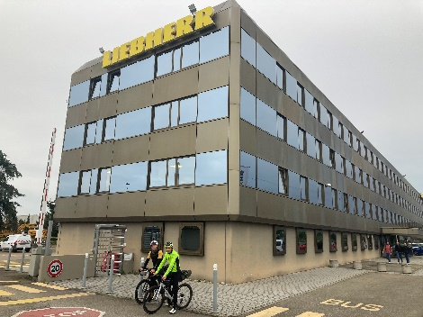

Liebherr-Europe-Tour-2024-1.jpg  
El gerente Alexandre Leroux tomó la palabra a Loïc Flochlay de Liebherr: juntos visitaron la planta de producción de Liebherr en bicicleta. En la foto aparecen los dos delante de la planta de Liebherr-France SAS, donde se fabrican las excavadoras sobre cadenas.

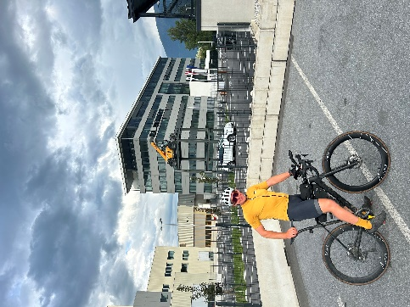

Liebherr-Europe-Tour-2024-2.jpg  
Próxima parada en la planta de Liebherr en Telfs, Austria. Liebherr produce en este emplazamiento buldóceres, cargadoras sobre cadenas, manipuladoras telescópicas y tiendetubos.

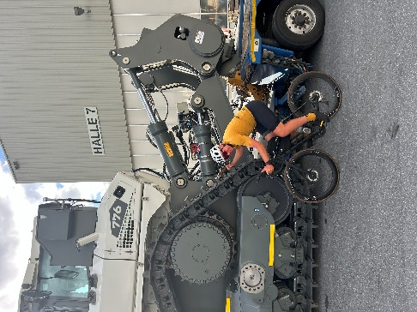

Liebherr-Europe-Tour-2024-3.jpg  
Alexandre Leroux posa delante de un buldócer fabricado en Liebherr-Werk Telfs GmbH en Austria.

Contacto

Alban Villaumé  
Marketing y Comunicación  
Teléfono: +33 3 89 21 36 09  
Correo electrónico: alban.villaume@liebherr.com

Publicado por

Liebherr-France SAS   
Colmar, Francia  
www.liebherr.com